สรุปรายงานผลการดำเนินงานตามแผนปฏิบัติการป้องกันและปราบปรามการทุจริต และประพฤติมิชอบ ประจำปีงบประมาณ พ.ศ. 2567 (รอบ 6 เดือน)
หน่วยงาน ...........กรมส่งเสริมวัฒนธรรม กระทรวงวัฒนธรรม...........
ประเด็นยุทธศาสตร์  กระทรวงวัฒนธรรม | เป้าประสงค์ | ตัวชี้วัดระดับ  ยุทธศาสตร์ | ค่าเป้าหมาย  ของตัวชี้วัด | กลยุทธ์/  แนวทางตาม กลยุทธ์ | แผนงาน  โครงการ/ กิจกรรม | งบประมาณ (บาท) |  | ผลการดำเนินงาน | ผู้รับผิดชอบ
 |  |  |  |  |  | งบบูรณาการ | งบหน่วยงาน | ผลการดำเนินงาน | ผู้รับผิดชอบ
ยุทธศาสตร์ชาติฯ : ยุทธศาสตร์ที่ 1 สร้างสังคมที่ไม่ทนต่อการทุจริต
ยุทธศาสตร์ที่ 2 ยกระดับเจตจำนงทางการเมืองในการต่อต้านการทุจริต
ยุทธศาสตร์ที่ ๑ สร้างวัฒนธรรมองค์กรด้านความซื่อสัตย์สุจริตและต่อต้านการทุจริต | ผู้บริหารมี การบริหารงานโดยยึดหลัก ธรรมาภิบาล | ๑. มีนโยบายและเผยแพร่นโยบาย  ด้านความโปร่งใสของผู้บริหาร | 1 ฉบับ | 1. ผู้บริหารแสดงจุดยืนการสร้างวัฒนธรรมความซื่อสัตย์สุจริตและต่อต้านการทุจริตในองค์กร  ๒. สร้างความเป็นธรรมในการบริหารงานและบริหารบุคคล | 1. จัดทำนโยบายเกี่ยวกับความโปร่งใสและตรวจสอบได้ของกรมส่งเสริมวัฒนธรรม ประจำปีงบประมาณ พ.ศ. 2566 และเผยแพร่ทางเว็บไซต์  2. กิจกรรมนโยบาย No Gift Policy | - | ไม่ได้ใช้งบประมาณดำเนินการ | 1. ประกาศเจตจำนงสุจริตการป้องกันการทุจริตของกรมส่งเสริมวัฒนธรรม (ภาษาไทย/ภาษาอังกฤษ)  2. ประกาศมาตราการคุ้มครองผู้ร้องเรียน ผู้แจ้งเบาะแสหรือผู้ให้ความร่วมมือในการตรวจสอบข้อมูลการทุจริตของกรมส่งเสริมวัฒนธรรม (ภาษาไทย/ภาษาอังกฤษ)  3. นโยบายเกี่ยวกับความโปร่งใสและตรวจสอบได้ของกรมส่งเสริมวัฒนธรรม (ภาษาไทย/ภาษาอังกฤษ)  4. นโยบายการป้องกันและต่อต้านการทุจริตการให้หรือรับสินบนและผลประโยชน์ทับซ้อนของกรมส่งเสริมวัฒนธรรม (ภาษาไทย/ภาษาอังกฤษ)  5. นโยบายส่งเสริมด้านคุณธรรมจริยธรรมบุคลากรของกรมส่งเสริมวัฒนธรรม (ภาษาไทย/ภาษาอังกฤษ)  6.จัดทำประกาศนโยบาย No Gift Policy (ภาษาไทย/ภาษาอังกฤษ)  7. จัดทำโปสเตอร์ No Gift Policy ติดบอร์ดประชาสัมพันธ์ของ สวธ.  ทั้งนี้ได้แจ้งเวียนหน่วยงานภายใน และเผยแพร่ทางเว็บไซต์ สวธ.  http://www.culture.go.th/off_secretary/more_news.php?cid=46&filename=index  และ  http://www.culture.go.th/off_secretary/more_news.php?cid=171&filename=index | กลุ่มพัฒนาระบบบริหาร
ยุทธศาสตร์ชาติฯ : ยุทธศาสตร์ที่ ๓ สกัดกั้นการทุจริตเชิงนโยบาย
ยุทธศาสตร์ที่ ๔ พัฒนาระบบป้องกันการทุจริตเชิงรุก
ยุทธศาสตร์ที่ ๖ ยกระดับคะแนนดัชนีการรับรู้การทุจริตของประเทศไทย (ค่า Corruption Perceptions Index : CPI)
ยุทธศาสตร์ที่ ๒ พัฒนาระบบการดำเนินงานและการบริการประชาชนให้เป็นไปตามหลัก  ธรรมาภิบาล และมาตรฐานที่กำหนด | ส่งเสริมให้มีการจัดกิจกรรมการควบคุมภายในของหน่วยงานและกิจกรรมเผยแพร่ด้านการป้องกันและปราบปรามการทุจริตให้กับเครือข่ายของ สวธ. | 1. การจัดทำแผนการตรวจสอบภายใน  2. รณรงค์ต่อต้านการทุจริตคอร์รัปชัน | 1 แผน  12 ครั้ง | ๑. พัฒนาระบบการดำเนินงานและการบริการประชาชนให้เป็นไปตามหลัก ธรรมาภิบาลและมาตรฐานที่กำหนด  ๒. สร้างนวัตกรรมและเทคโนโลยีสารสนเทศเพื่อความโปร่งใสตรวจสอบได้และประสิทธิภาพ  ๓. สื่อสารสร้างการรับรู้ความเข้าใจในระบบการดำเนินงานและการให้บริการกับผู้มีส่วนเกี่ยวข้อง  ๔. กำหนดให้มีเจ้าภาพหลักดำเนินงานป้องกันและปราบปรามการทุจริตในส่วนราชการระดับกรม  ๕. พัฒนาความรู้ และกลไก มาตรการ ระบบงานในการป้องกันและปราบปรามการทุจริตในองค์กร ให้เท่าทันการทุจริตทุกรูปแบบ | ๑. การมีระบบควบคุมภายในสำหรับหน่วยงานย่อย  ๒. รณรงค์ต่อต้านการทุจริตคอร์รัปชันผ่านบอร์ด KM ทุกเดือน | -  - | ไม่ได้ใช้งบประมาณดำเนินการ  ไม่ได้ใช้งบประมาณดำเนินการ | 1. มีการจัดทำแผนการตรวจสอบภายในองค์กรประจำปีงบประมาณ พ.ศ. 2567 และเผยแพร่ทางเว็บไซต์ของ สวธ.  http://www.culture.go.th/int_audit/ewt_dl_link.php?nid=105  2. ดำเนินการประชาสัมพันธ์ข้อมูลความรู้เกี่ยวกับการต่อต้านการทุจริต ผ่านบอร์ด KM เป็นประจำทุกเดือน (6 เดือน)  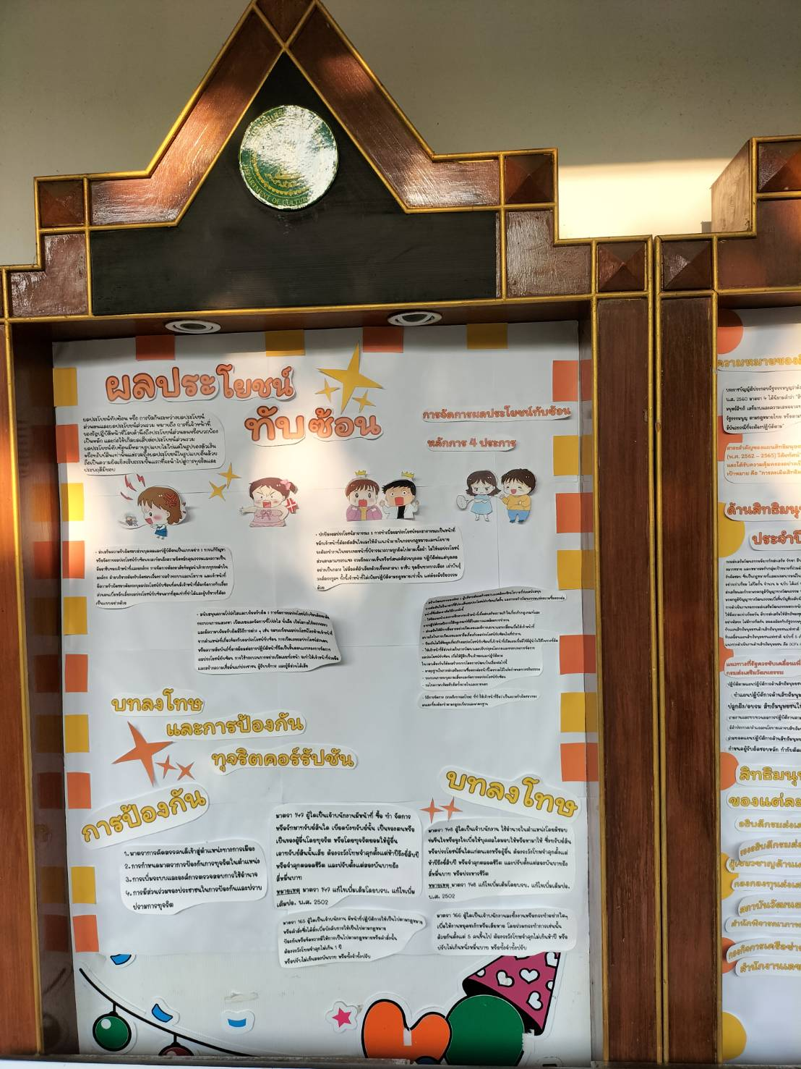 | 1. กลุ่มตรวจสอบภายในระดับกรม  2. กลุ่มพัฒนาระบบบริหาร
ยุทธศาสตร์ชาติฯ : ยุทธศาสตร์ที่ ๕ ปฏิรูปกลไกและกระบวนการการปราบปรามการทุจริต
ยุทธศาสตร์ที่ ๖ ยกระดับคะแนนดัชนีการรับรู้การทุจริตของประเทศไทย (ค่า Corruption Perceptions Index : CPI)
ยุทธศาสตร์ที่ ๓ พัฒนาประสิทธิภาพการจัดการเรื่องร้องเรียนกรณี  การทุจริต | เสริมสร้างกลไก  ที่เข้มแข็งใน  การป้องกันและปราบปราม  การทุจริต | 1. มีช่องทางรับข้อร้องเรียนและข้อคิดเห็นของผู้รับบริการและ ผู้มีส่วนได้ส่วนเสีย  2. คู่มือการรับเรื่องร้องเรียน | ไม่น้อยกว่า  2 ช่องทาง | พัฒนาระบบ การจัดการเรื่องร้องเรียนกรณีการทุจริตของหน่วยงานในสังกัดกระทรวงวัฒนธรรมให้มีประสิทธิภาพ | 1. จัดทำช่องทางรับ ข้อร้องเรียนและข้อคิดเห็นของผู้รับบริการและ  ผู้มีส่วนได้ส่วนเสียโดยแบ่งเป็น 3 ประเภท (ภาษาไทย/ภาษาอังกฤษ)  2. จัดทำคู่มือการรับเรื่องร้องเรียน  3. จัดทำมาตรการคุ้มครองผู้ร้องเรียนของกรมส่งเสริมวัฒนธรรม | -  - | ไม่ได้ใช้งบประมาณดำเนินการ  ไม่ได้ใช้งบประมาณดำเนินการ | 1. กรมส่งเสริมวัฒนธรรมมีการกำหนดช่องทาง  การรับเรื่องร้องเรียน ดังนี้ 1.1 ทางเว็บไซต์ของ สวธ.http://www.culture.go.th/culture_th/main.php?filename=index  โดยแบ่งเป็น 3 ประเภท ดังนี้  1.1.1 เรื่องร้องเรียนการทุจริตและประพฤติมิชอบ 1.1.2 เรื่องงานบริการ 1.1.3 เรื่องอื่นๆ  1.๒ ทางจดหมายอิเล็กทรอนิกส์  saraban@culture.mail.go.th  1.3 ใส่กล่องรับข้อร้องเรียน 1.3.๑ ห้องโถงชั้น ๑ อาคารกรมส่งเสริมวัฒนธรรม 1.3.2 หน้าห้องบริหาร 1 ศูนย์วัฒนธรรมแห่งประเทศไทย  1.3.๓ หออัครศิลปิน คลองห้า  จ.ปทุมธานี 3) ทางไปรษณีย์ เลขที่ 14 ถนนเทียมร่วมมิตร ห้วยขวาง กรุงเทพฯ 10310 1.4 ทางโทรศัพท์ 0 2247 0013  2. กรมส่งเสริมวัฒนธรรมมีการจัดทำคู่มือรับเรื่องร้องเรียนและเผยแพร่ทางเว็บไซต์ของ สวธ. http://www.culture.go.th/off_secretary/images/010266_1.pdf  3. กรมส่งเสริมวัฒนธรรมมีการจัดทำมาตรการคุ้มครองผู้ร้องเรียนของกรมส่งเสริมวัฒนธรรม (ภาษาไทย/ภาษาอังกฤษ) และเผยแพร่ทางเว็บไซต์ของ สวธ. | กลุ่มช่วยอำนวยการฯ  /ทุกหน่วยงานบริการใน สวธ.
ยุทธศาสตร์ชาติฯ : ยุทธศาสตร์ที่ ๑ สร้างสังคมที่ไม่ทนต่อการทุจริต
ยุทธศาสตร์ที่ ๒ ยกระดับเจตจำนงทางการเมืองในการต่อต้านการทุจริต
ยุทธศาสตร์ที่ ๔ พัฒนาระบบป้องกันการทุจริตเชิงรุก
ยุทธศาสตร์ที่ ๖ ยกระดับคะแนนดัชนีการรับรู้การทุจริตของประเทศไทย (ค่า Corruption Perceptions Index : CPI)
ยุทธศาสตร์ที่ ๔ สร้างเครือข่ายความร่วมมือกับภาคส่วนอื่นในการป้องกันการทุจริต | เสริมสร้างกลไก  ที่เข้มแข็งใน  การป้องกันและปราบปราม  การทุจริต | มีกิจกรรมแลกเปลี่ยนเรียนรู้ เกี่ยวกับกฎหมายที่เกี่ยวข้องพร้อมทั้งบทลงโทษ | 1 ครั้ง | ๑) สร้างเครือข่ายความร่วมมือกับภาคีภาครัฐ ขับเคลื่อนการป้องกันการทุจริตระดับชาติและ ระดับกระทรวง  ๒. สร้างความร่วมมือด้านป้องกันการทุจริตกับเครือข่ายเดิม ผู้รับบริการและผู้มีส่วนได้ส่วนเสียขององค์กร | จัดกิจกรรมแลกเปลี่ยนเรียนรู้ เกี่ยวกับกฎหมายที่เกี่ยวข้องพร้อมทั้งบทลงโทษ ออนไลน์ | - | ไม่ได้ใช้งบประมาณดำเนินการ | กรมส่งเสริมวัฒนธรรมจัดอบรมบรรยายให้ความรู้และสร้างการรับรู้เกี่ยวกับนโยบาย No Gift Policy ประจำปีงบประมาณ พ.ศ. ๒๕๖7 ให้กับบุคลากรของกรมส่งเสริมวัฒนธรรม  ในวันอังคารที่ 20 กุมภาพันธ์ ๒๕๖๖  เวลา 1๐.0๐ - ๑2.๐๐ น. ณ ห้องประชุมบุญเจิม - ใบตอง อาคารกรมส่งเสริมวัฒนธรรม พร้อมทั้งเผยแพร่ทางเว็บไซต์ของกรมส่งเสริมวัฒนธรรม และได้ดำเนินการจัดทำสรุปการอรมสร้างความรู้ฯ พร้อมทั้งเผยแพร่ทางเว็บไซต์ของกรมส่งเสริมวัฒนธรรม  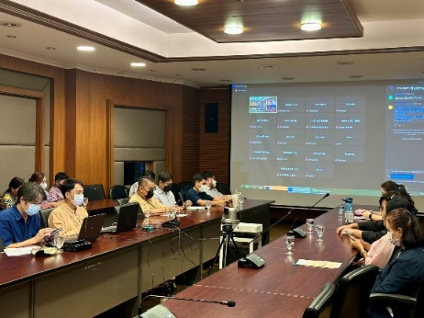  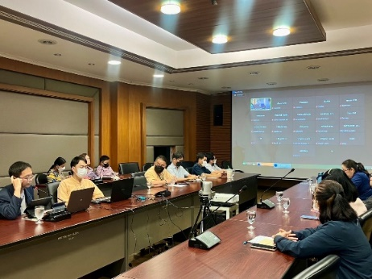  http://www.culture.go.th/off_secretary/ewt_dl_link.php?nid=1231  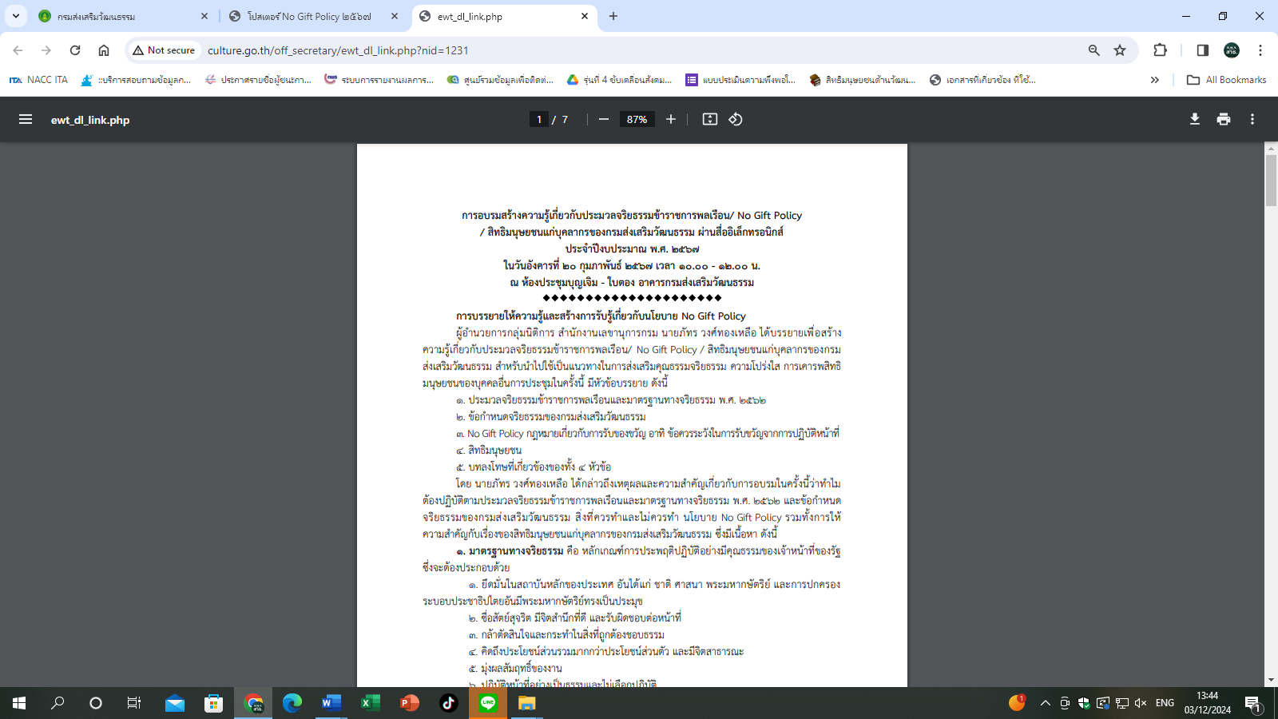 | สำนักงานเลขานุการกรม  และกลุ่มพัฒนาระบบบริหาร

ผลการเบิกจ่ายงบประมาณ การจัดกิจกรรมจำนวน 6 กิจกรรม เป็นกิจกรรมที่ไม่ต้องใช้งบประมาณในการดำเนินงาน
ปัญหา อุปสรรค
ไม่มี

ข้อเสนอแนะ
ไม่มี

